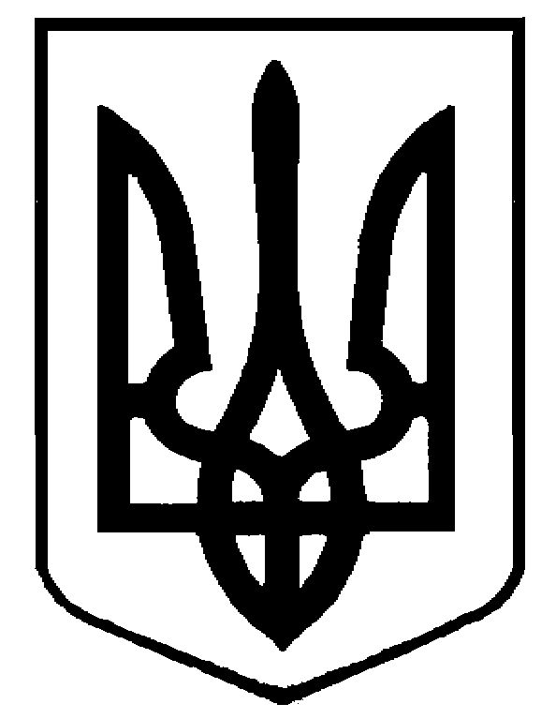
УКРАЇНА
ДУБЕНСЬКА МІСЬКА РАДА
РІВНЕНСЬКОЇ ОБЛАСТІ

РОЗПОРЯДЖЕННЯ
МІСЬКОГО ГОЛОВИ

09 серпня 2024 року № 108-р

Про прийом
іноземних делегацій

У зв'язку з перебуванням іноземної делегації у місті Дубно з Оломуцького краю Чеської республіки 12-13 серпня 2024 року, керуючись статтею 42 Закону України “Про місцеве самоврядування в Україні”:
Відділу культури і туризму міської ради, відділу бухгалтерського обліку та звітності міської ради оплату послуг по організації зустрічі, проживання та харчування гостей провести за рахунок міської Програми розвитку міжнародного співробітництва та міжрегіональної співпраці на 2022-2024 роки, міської Програми забезпечення представницьких витрат та інших заходів, пов'язаних з діяльністю міської ради на 2024-2026 роки та відповідно до затвердженого кошторису.

Міський голова Василь АНТОНЮК

